«Арман» балалар бақшасының психологы Медетова Гульбану Рахатовна
Білімі: жоғары
Бітірген оқу орны: Абай атындағы Қазақ ұлттық педагогикалық универститеті
Еңбек өтілі: 5 жыл
Шебер сыныптың жоспары
Тақырыбы: «Отбасы жарастығы»
Мақсаты: Отбасындағы ықыласты, жарасты қарым-қатынастың ерекшелігі туралы пікір алысу, оны іс-жүзінде жүзеге асыра білу жолын талқылау.
Мақсаты бағытталған аудитория: Ата-аналар
Шебер сынып барысы: Жағымды психологиялық ахуал туғызу, ой қозғау, мағынаны ашу, рефлексия.
Сабақта туындаған негізгі идея: Отбасы жарастығының сыры неде екенін анықтау.
Әдіс-тәсілдері: сұрақ-жауап, топтық жұмыс, «Фила» әдісі, құрастыру ойыны.
Құрал-жабдықтар: А-3, А-4 парақтары, ватман, стикер, интерактивті тақта, музыка, маркер, түрлі-түсті қағаздар, желім.
Күтілетін нәтиже: Бала тәрбиесіндегі негізгі тұлға ата-ана екеніне көз жеткізеді.
Шебер сыныптың барысы:

Шебер сыныптың кезеңдері | Уақыт шеңбері | Шебер сынып іс-әрекеті және қатысушылардың іс-әрекеті
І. Ұйымдастырушылық бөлімі  1. Жағымды психологиялық ахуал тудыру.  «Сәлемдесу» жаттығуы  2. Топқа бөлу | 2 минут  1минут | Қатысушылар жанында отырған көршісімен әр саусақтарын кезекпен түйістіріп, мына сөздерді айтып сәлемдеседі.  - Барлық (бас бармақтарын түйістіреді);  - кезде (балан үйрек);  - сәттілік (ортан терек);  - тілеймін (шылдыр шүмек);  - Сізге (кішкентай бөбек);  - Сәлем! (алақанмен).  Кәмпиттер таратылады  Қатысушылар тәттілер арқылы 3 топқа бөлінеді.
ІІ. Теориялық бөлім  1.Эпиграф  «Әрбір баланың мінез құлқы ата-анасының жағымды іс-әрекетінің үлгі алуы барысында қалыптасады.» Павлов  2. Видеоролик көрсету  3. Ой толғаныс | 1 минут  2 минут  5 минут | Бала өмірінің басым бөлігі отбасында өтеді, ол жақсы адам болып өсуі үшін ол күн сайын отбасы мүшелері арасында ең жарасымды, ең әділетті қарым-қатынастардың куәсі болуы керек  Демек, әр отбасында түрлі қарым-қатынастың орнығуынан баланың жеке тұлғалық қасиеті қалыптасады  «Отбасы-адам баласының өсіп-өнер алтын ұясы»- демекші бүгінгі  «Отбасы жарастығы» тақырыбындағы шебер сыныбымызды бастайық.  «Отбасы» тақырыбында бейнетаспадан видеоролик көрсетіледі.  1- топ  - Отбасы жарастығы дегенді қалай түсінесіздер?  - Отбасы тату болу үшін адам бойында қандай қасиеттер болу керек?  2- топ  - Отбасы жарастығының сыры неде?  - Кімнің тырысуымен жанұяда жылу пен жылулық болады?  3- топ.  - Мұндай отбасы туралы не айтар едіңіз?  - Сіз балаңызды осылай болып өскендігін қалайсыз ба?  Қатысушылар өздерінің тұжырымды ойларын ортаға салып талқылайды.
ІІI. Практикалық бөлім  1.Топтық жұмыстар  1- топқа «Фила» әдісі «FILA»  2- топқа «Отбасылық құндылық ағашы»  3-топқа «Отбасы эмблемасы»  Құрастыру ойыны  Отбасы жарастығы идеясы болуы шарт.  2. Тапсырманы қорғау  3. Сергіту сәті  «Жүгірістер» сергіту сәті | 7 минут  2 минут | Орындалу мағынасын түсіндіру. Әр әріпте мағына бар.  Мәтін таратылады  Мәтінді фила әдісінің кестесіне қарап отырып толтырады. Топтың бір мүшесі қорғайды.  Алдын ала дайындалған отбасылық құндылықтар жазылған карточкалар таратылып беріледі.  Оларды ағаштың тамырына, діңіне, бұтақтарына орналастырады, Тамыры ең негізгі отбасылық құндылық болып есептеледі, ағаштың діңіне орташа құндылықтарды, ал бұтақтарына отбасыға маңызды бірақ, қатты қолданбайтын, көп көңіл аудармайтын құндылықтарды орналастырылады.  Соңынан үлкен бәйтерек ағашы шығып, шыққан суретті өздері қорғап шығады.  Құрастыру бөлшектері арқылы отбасы эмблемасын құрастырады.  Топтың бір мүшесі қорғайды.  Баяу «Перзент парызы» әні ойнап тұрады.  Барлық топ бірлесіп топтық жұмыс жасайды. Әр топтың бір мүшесі қорғайды.  - Кімде бір бала бар орнынан тұрып, орын ауыстырады.  - Балалармен жақсы тіл табысатын орнынан тұрып, орын ауыстырады.  - Баласымен жиі ойнайтын қатысушы орнынан тұрып, орын ауыстырады.  - Кім үнемі баласының ой-пікірін тыңдап, онымен кеңесіп отырса, орнынан тұрып, орын ауыстырады.
ІV. Қортынды Рефлексия  1.«Бала тәрбиесі» видеоролигін көрсету арқылы қортындылау  2. Кері байланыс | 3 минут  2 минут | «Әкеге қарап ұл өсер, шешеге қарап қыз өсер» дегендей ата-ана отбасында балаларына қандай тәрбие берсе, ертең сондай бала өседі, ата-анасына сондай абырой алып береді. Сол себептен қазақ халқы бала тәрбиесіне ерекше назар аударған.  Бір-бірін аялап, кешіре, түсіне білгенде отбасы берік болады.  Қатысушылар кері байланыс жазу арқылы сабақты қай дәрежеде түсінгендігін, сол сабақпен келісіп, не келіспейтіндігін көрсетеді.

1- топқа «FILA» әдісі бойынша. Орындалу мағынасын түсіндіру. Әр әріпте мағына бар.
F – дәлел. Берекесі кеткен отбасы, әкесі қатал, ашуланшақ, маскүнем, балаға уақыт бөлінбейді.
I- болжам. Жасқаншақ, үлкеннің тілін алмайды, мейірімсіз.
L- мақсат. Баланы қалай тәрбиелеу керек?
A- жоспар. Балаға үлгі бөлу, сүйіспеншілік, ертеңгі күні, өнеге, ерекше көңіл, ауызбіршілік, ата-ана отбасының үлгісі, қарым-қатынас

1- топқа Берілетін отбасылық құндылықтар:
1. Мықты денсаулық
2. Ағайындарыңа, достарыңа ашық есік
3. Ауызбіршілік
4. Ортақ қызығушылық
5. Бір-біріңіздің жұмысына араласпау
6. Қамқорлық
7. Тәртіп
8. Бос уақытыңызды бірге өткізу
9. Сенімділік
10. Ата-ананың сөз заң
11. Ата-ана отбасының үлгісі
12. Әлеуметтік жағдай
13. Отбасылық сыйласымды қарым-қатынас
14. Махаббат
15. Мейірімділік
16. Шынайылық
17. Сырт көзге үлгі болу
18. Береке
19. Үлкенге – ізет, кішіге – құрмет
20. Көп бала

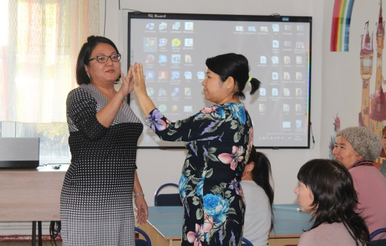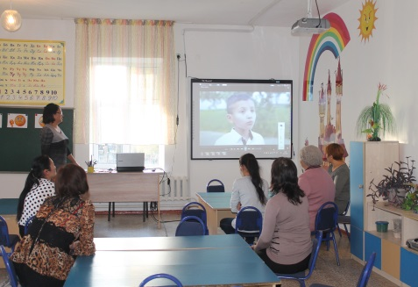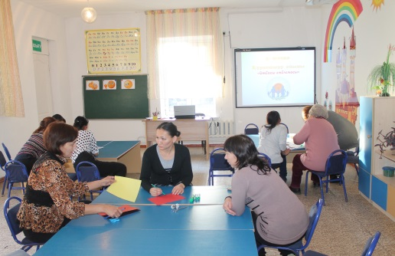
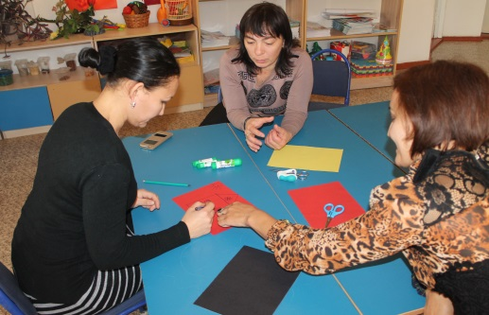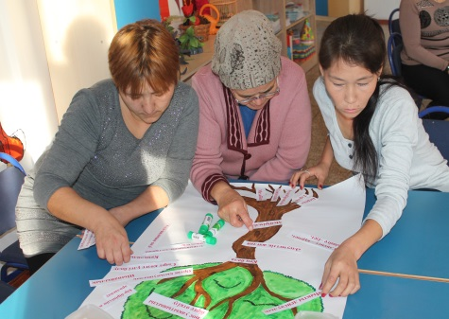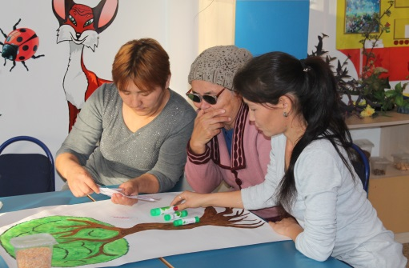
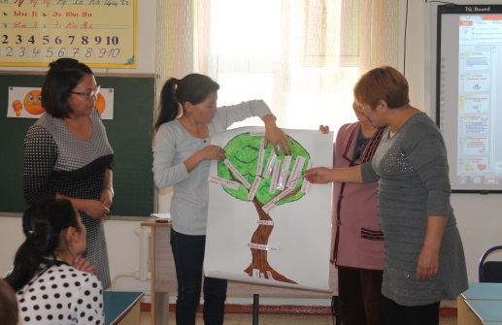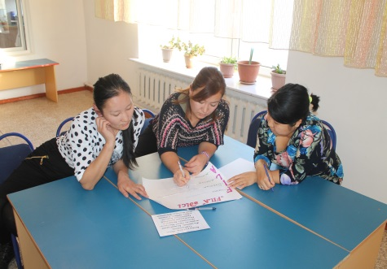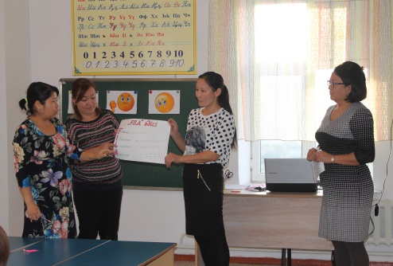
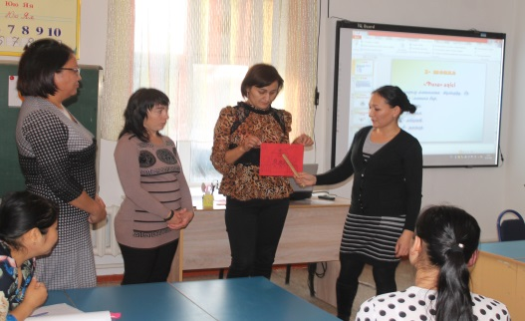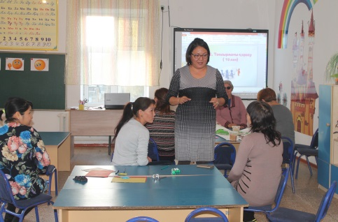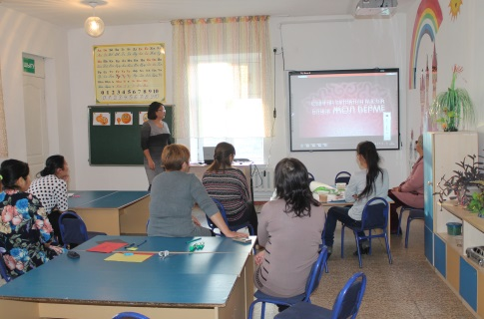
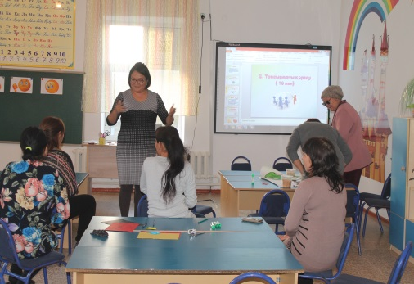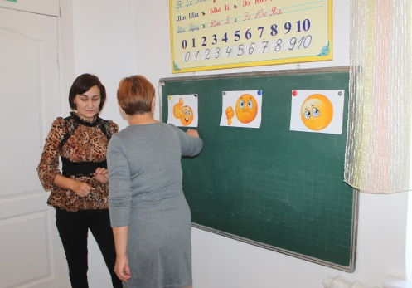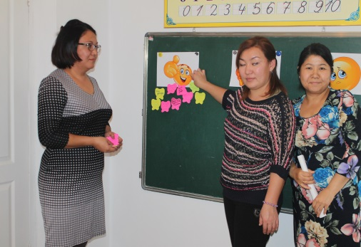

Келісемін: __________ Бекітемін: _________
Балабақша әдіскері: Балабақша меңгерушісі:
Ә.Т.Тлемисова А.Қ.Абеева
« »________2016 жыл « »________2016 жыл

Шебер сынып
Тақырыбы:
«Отбасы жарастығы»

Балабақша психологы: Медетова Гульбану Рахатовна

2016 жыл

